EL LICEO DE LA UNIVERSIDAD DE NARIÑO ES EL MEJOR COLEGIO OFICIAL DEL PAÍS DE ACUERDO AL ÍNDICE SINTÉTICO DE CALIDAD EDUCATIVA
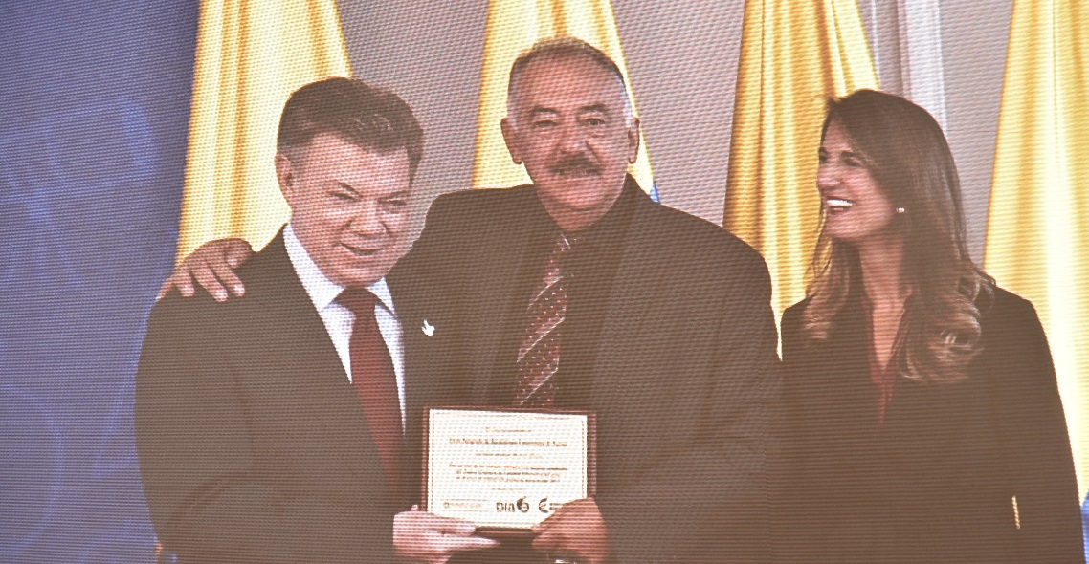
El Presidente Juan Manuel Santos encabezó desde la Casa de Nariño, la Tercera edición del Día E, Día de la Excelencia Educativa, en el que el Ministerio de Educación dio a conocer, el ranking a nivel nacional de los colegios oficiales y privados que ocupan los primeros puestos de acuerdo al índice sintético de calidad educativa.
Durante la jornada, que fue trasmitida en vivo a través de los canales públicos del país, y cuya señal se originó en simultánea desde la Casa de Nariño, Pasto y Piedecuesta (Santander), el Jefe de Estado anunció que el Liceo Integrado de Bachillerato de la Universidad de Nariño obtuvo el mayor puntaje a nivel nacional con 9.39 puntos, de 10 posibles en el año 2017.
Paola Andrea Trujillo, directora de Calidad para Preescolar, Básica y Primaria del Ministerio de Educación Nacional, destacó los procesos que se adelantan en la el Liceo de la Universidad de Nariño, tanto con sus estudiantes como por sus docentes y directivos. “El Liceo Integrado de bachillerato Universidad de Nariño, hemos visto que trabajan en equipo, hacen una planeación, un mejoramiento continuo para poder estar siempre revisando, analizando, una evaluación formativa, trabajando con los estudiantes, creando estrategias de mejoramiento, para buscar entre todos una calidad educativa y una equidad en la educación en todos los ambientes”.
Por su parte el Secretario de Educación Municipal Henry Barco Melo, resaltó la importancia del proceso pedagógico del Liceo, tomado como referente por otras instituciones. “Uno de los proyectos pedagógicos más importantes en la parte académica, de convivencia, de actividades complementarias sin duda es el de esta institución. Desde la Alcaldía de Pasto estamos convencidos de las bondades de su modelo, por eso lo acompañamos de manera decidida”.
Para María Camila Oliva, estudiante liceista de grado Décimo, este reconocimiento es bien merecido, por el trabajo que ha realizado la institución, con padres, docentes y estudiantes para el mejoramiento de la educación. Así Luisa María López, del grado Once señaló que, “Creo que hoy en día es un orgullo pertenecer a esta institución, ya que ser liceísta no es para cualquiera. Nosotros trabajamos de una manera muy fuerte para que el Liceo esté en un índice alto”.
El Índice Sintético de Calidad Educativa (ISCE), es una herramienta diseñada para medir el estado de la calidad en educación primaria, secundaria y media, a través de una escala de uno a diez y cuatro componentes: progreso, desempeño, eficiencia y ambiente escolar.
En el año 2016, el promedio del país en cuanto al Índice Sintético de Calidad Educativa fue de 5.89; y en este año este puntaje subió a 6,01. El Gobierno Nacional entregará durante este año, 62.917 millones de pesos en incentivos a los colegios oficiales que lograron superar las metas de mejoramiento anual en los tres niveles y que superaron su Índice Sintético de Calidad. Estos incentivos serán entregados a 1.511 instituciones educativas de 79 departamentos, ciudades y municipios certificados.
Información: Secretario de Educación Henry Barco. Celular: 3163676471 henbarcomeloc@gmail.com

Somos constructores de paz

VERIFICACIÓN DE MATRÍCULAS ESCOLARES CORRESPONDIENTES AL AÑO 2017 DE LOS BENEFICIARIOS DEL PROGRAMA MÁS FAMILIAS EN ACCIÓN, PARA INSTITUCIONES EDUCATIVAS PÚBLICAS Y PRIVADAS
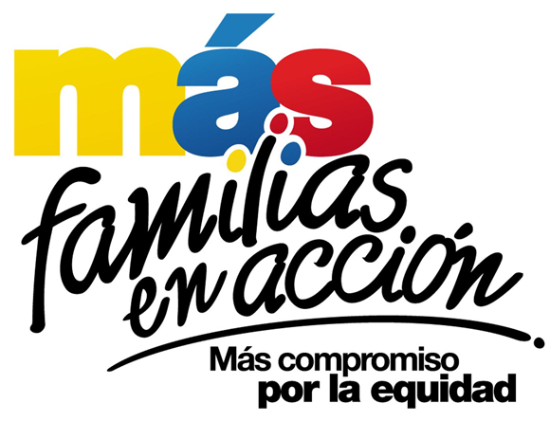
La Alcaldía de Pasto a través de la Secretaría de Bienestar Social y el programa Más Familias en Acción; se permite comunicar a los titulares del programa Más Familias en Acción que a partir del martes 9 y hasta el jueves 18 de mayo, se revisarán matriculas escolares de todos los grados correspondientes al año lectivo 2017 de las instituciones educativas públicas y privadas del Municipio.
La revisión de estos datos se realizará en las oficinas de Enlace Municipal, ubicadas en la carrera 26 sur Avenida Mijitayo, antiguo Inurbe, a partir de las 8:00 de la mañana y hasta las 12:00 del mediodía y en horas de la tarde a partir de las 2:00 pm, hasta las 5:00 pm.
Información: Subsecretario Promoción y Asistencia Social, Álvaro Zarama. Celular: 3188271220 alvarozarama2009@hotmail.com

Somos constructores de paz

COMENZÓ EN LA CAPITAL DE NARIÑO LA FASE MUNICIPAL DEL PROGRAMA SUPÉRATE COORDINADA POR PASTO DEPORTE
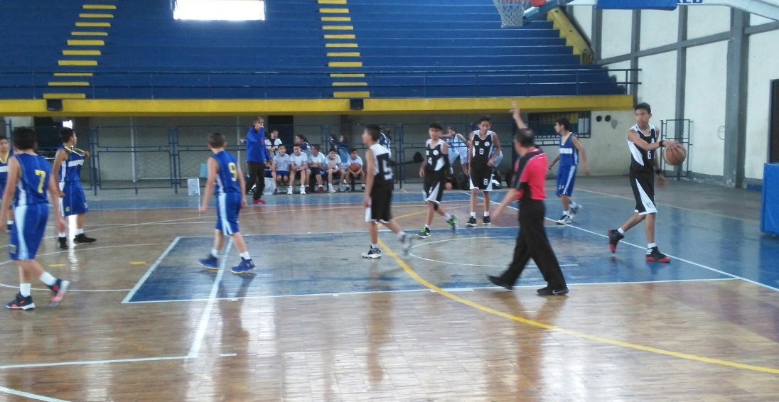
A partir de este miércoles 10 de mayo y bajo la coordinación del Instituto Pasto Deporte, más de 5.000 estudiantes pertenecientes a instituciones educativas públicas y privadas del Sector Urbano y Rural de la capital nariñense, participarán en disciplinas individuales y de conjunto en la Fase Municipal del Programa Supérate Intercolegiados 2017.
La organización de los Juegos Supérate a cargo del Ente Deportivo Municipal en el presente año ha tenido un concepto positivo por parte de docentes y estudiantes. Las inscripciones de niñas, niños y adolescentes, la ceremonia inaugural, los escenarios donde se desarrollará el certamen deportivo y toda la parte logística brindarán las garantías necesarias para la competencia estudiantil.
Vale reiterar que al cierre de inscripciones en la plataforma del Programa Supérate Intercolegiados, el municipio de Pasto no solo cumplió en más de un 100% con la meta establecida por Coldeportes de 5.179 estudiantes para el presente año, sino que la sobrepaso en 339 deportistas y al final logró acreditar a 5.518 estudiantes.
Estas son las disciplinas y los escenarios deportivos donde se disputarán las justas deportivas:
Fútbol – canchas de las diferentes instituciones educativas y Parque Bolívar.
Baloncesto y Voleibol – Coliseo Sergio Antonio Ruano.
Fútbol sala – Cancha auxiliar Coliseo Sergio Antonio ruano.
Fútbol de salón – Parque Infantil de Comfamiliar.
Toda la información de la Fase Municipal del programa Supérate Intercolegiados en la capital de Nariño puede encontrarla en nuestro sitio web www.pastodeporte.gov.co y en las Redes Sociales de Pasto Deporte.
Información: Director Pasto Deporte Pedro Pablo Delgado Romo. Celular: 3002987880 pedrodelgado1982@gmail.com
Somos constructores de paz

SECRETARÍA DE CULTURA INVITA A PARTICIPAR DE LA SEGUNDA VERSIÓN DE “ARTE AL PARQUE”

La Alcaldía de Pasto, a través la Secretaría de Cultura, invita a jóvenes talentos, para ser parte del staff de artistas, que se presentarán en la segunda gala de “Arte al parque 2017”: conmemoración “día de la afrocolombianidad”, el domingo 21 de mayo, en el parque Bolívar de 8:00 de la mañana a 6:00 de la tarde.
Arte al parque, es un evento mensual, que desde el histórico y remodelado parque Bolívar, se convierte en escenario para el encuentro y la práctica de una cultura de paz y convivencia, a través de las diversas manifestaciones artísticas.
Esta es la oportunidad para que artistas, artesanos de músicas, danzas, o aquellas personas que tienen inclinaciones por la gastronomía afrocolombiana, puedan demostrar su talento.
Los participantes deben contar con su propia utilería, vestuario, escenografía, pistas e instrumentación y demás requerimientos que se necesite para la presentación.
El proceso de inscripción que es gratuito, se realiza en el Centro Cultural Pandiaco, de la Secretaría de Cultura, ubicado en la Calle 19 con carrera 42, hasta el jueves 18 de mayo, hasta las 6:00 de la tarde.
Para mayor información los interesados se pueden comunicar al teléfono 7314598, o al correo electrónico: cultura@pasto.gov.co.
“Arte al Parque” es una estrategia de la Alcaldía de Pasto, para dinamizar y consolidar una agenda cultural, que nos permita la creatividad y la circulación artística de nuevas propuestas estéticas, para el fortalecimiento de la identidad cultural regional.
Lilian Ruth Monturfar Andrade Secretaria de Cultura (E) Celular 3118532551
Somos constructores de paz

OFICINA DE GÉNERO INVITA A LAS MUJERES A PARTICIPAR DE ‘MUESTRA ARTESANAL Y GASTRONÓMICA DE LA MUJER PASTUSA’

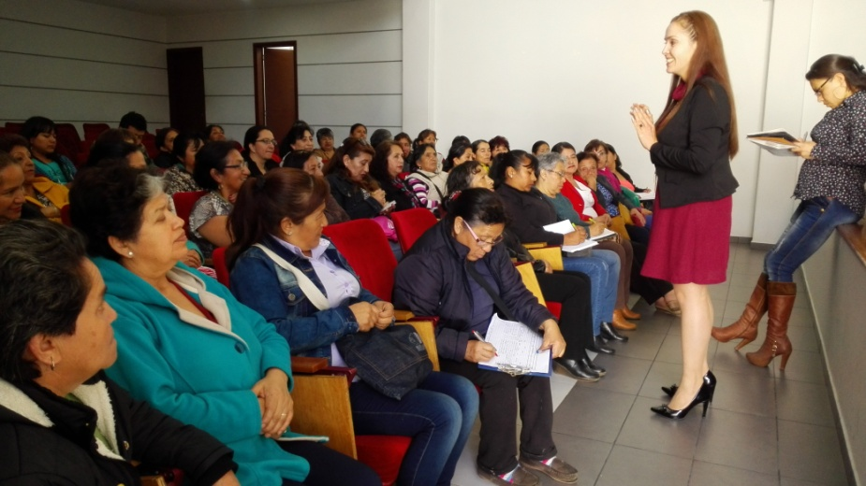

La Oficina de Género de la Alcaldía de Pasto, invita a madres cabeza de familia, mujeres víctimas de violencia y mujeres en condición de desplazamiento, de los sectores indígena, afro, rural, urbano y LBT, a participar de la “Muestra Artesanal y Gastronómica de la Mujer Pastusa” que se desarrollará en el Parque de San Felipe los días 12, 13 y 14 de mayo. El propósito de esta iniciativa es crear mayores oportunidades de empleabilidad, empoderamiento económico e impulsar la creatividad y habilidad de las mujeres.

La Jefe de la Oficina de Género Karol Eliana Castro Botero, explicó que la iniciativa está dirigida a mujeres con puntaje de SISBEN I y II, por lo tanto, se están realizando las inscripciones hasta el próximo martes 9 de mayo. Al momento del registro deben presentar los siguientes documentos en esta dependencia, ubicada en la sede de San Andrés de la Alcaldía:

· Fotocopia de la cédula de ciudadanía
· Fotocopia carné de salud subsidiado
· Fotocopia del recibo de acueducto o energía.
Esta jornada se realiza en el marco de la implementación de estrategias dirigidas a generar igualdad de oportunidades para las mujeres que necesitan ser reconocidas y valoradas por su actividad productiva.

Información: Jefa Oficina de Género, Karol Eliana Castro Botero. Celular: 3132943022

Somos constructores de paz

OFICINA DE GÉNERO INVITA A LA POBLACIÓN LGBTI DEL MUNICIPIO, A POSTULARSE PARA LA CONFORMACIÓN DE LA ‘MESA LGBTI DE PASTO’
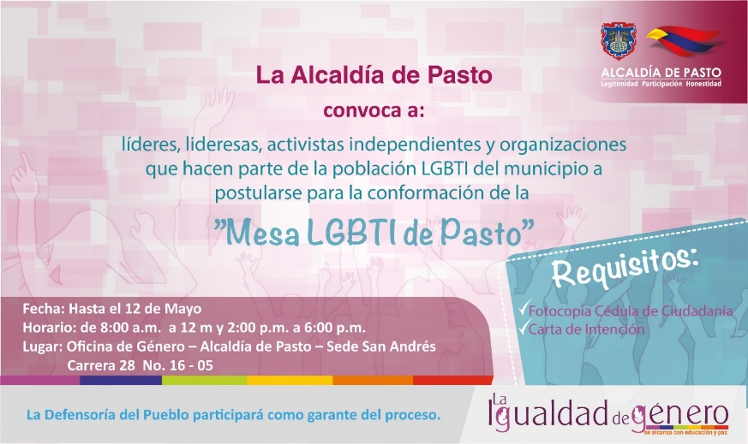
La Oficina de Género de la Alcaldía de Pasto invita a los líderes, lideresas, activistas independientes y organizaciones de la población LGBTI del municipio, a postularse hasta el 12 de mayo, para la conformación de la ‘Mesa LGBTI de Pasto’, espacio de representación democrática de la población LGBTI, que se encargará de asegurar el cumplimiento de las actividades en el marco del Plan de Desarrollo Municipal para esta población.
Para tal efecto el registro de los candidatos y las candidatas se realizará en horario de 8:00 de la mañana a 12:00 del medio día y de 2:00 pm a 6:00 de la tarde en la Oficina de Género ubicada en la carrera 28 No. 16 – 05, Sede San Andrés de la Alcaldía. Los postulados deben presentar la fotocopia de la cédula de ciudadanía y una carta de intención para este fin.
Una vez cerrado el ciclo de inscripciones, se elegirá a los miembros de la Mesa el día jueves 25 de mayo, durante la jornada de votación que se desarrollará entre las 8:00 de la mañana y las 4:00 de la tarde, en la misma dependencia de la Alcaldía. La Defensoría del Pueblo actuará como garante de este proceso.
Información: Jefa Oficina de Género, Karol Eliana Castro Botero. Celular: 3132943022

Somos constructores de paz

Oficina de Comunicación Social
Alcaldía de Pasto

